بسم الله الرحمن الرحيم
(السيرة الذاتية C.V.)

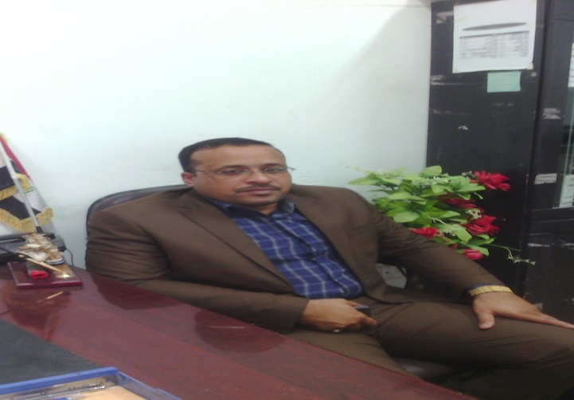

أولًا: المعلومات الشخصية:
ت | المطلوب | البيانات
 | الاسم الرباعي واللقب | أ.د رياض كاظم سلمان مكطوف الجميلي
 | محل وتاريخ الولادة | العراق-البصرة – 22/2/1975
 | محل السكن الحالي | العراق- كربلاء
 | الحالة الزوجية | متزوج
 | عدد الأبناء | 4
 | رقم الهاتف النقال | 07903409556
 | الإيميل | @dr.comryad.alsalman
 | الوظيفة الحالية | أستاذ جامعي
 | محل العمل الوظيفي | جامعة كربلاء-قسم الجغرافيا التطبيقية
 | تاريخ التعيين | 2002\09\18
 | تاريخ المباشرة | 2002\09\18

ثانيًا: المعلومات العلمية:
ت | المطلوب | البيانات
 | الشهادة | الدكتوراه
 | اللقب العلمي | (بروفيسور)/أُستاذ
 | التخصص العام | الجغرافيا البشرية
 | التخصص الدقيق | جغرافية المدن
 | عدد البحوث المنشورة | 42
 | عدد الكتب المؤلفة | 5
 | عدد الندوات والمؤتمرات المشارك بها باحثُا | 7
 | عدد الطلبة المشرف عليهم (ماجستير+دكتوراه) | 3
 | عدد المناقشات | 16
 | المواد التي درسها ويدرسها | مدن / تخطيط حضري / استشعار عن بعد/ فكر جغرافي/ منهج بحث
 | عدد اللجان العلمية والإدارية | 120
 | المناصب العلمية والإدارية | (مقرر قسم/ رئيس قسم/اللجنة الإمتحانية/اللجنة العلمية/ عضو لجنة تحديث المنهاج الجغرافية في العراق/ لجنة ترقيات مركزية )

